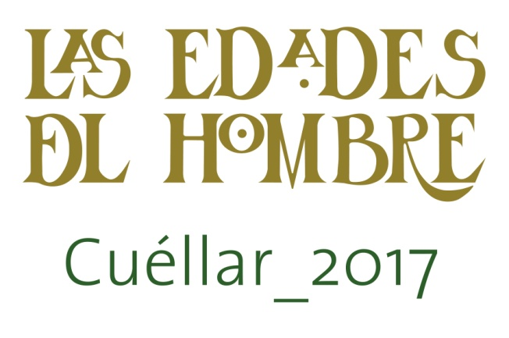



Las Edades del Hombre, la identidad de un pueblo

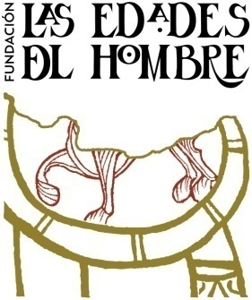Desde su nacimiento, la Fundación *Las Edades del Hombre* ha velado por investigar, conservar y difundir el arte sacro de Castilla y León. En el año 1988 se llevaba a cabo en la Catedral de Valladolid la primera de las exposiciones de patrimonio religioso celebrada y hoy en día se contabilizan ya 21 ediciones que se han repartido por las nueve provincias de la comunidad, Madrid e incluso han tomado un carácter internacional con las promovidas en Amberes, en 1995, y en Nueva York, en el año 2002.

Desde esa primera muestra, denominada ‘El arte en la Iglesia de Castilla y León’, hasta la última, ‘AQVA’, clausurada en 2016, 11,2 millones de visitantes han respaldado el trabajo llevado a cabo con una media de 2.808 personas al día.

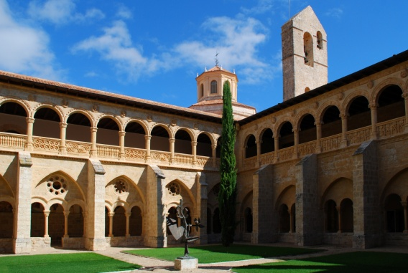La sede de *Las Edades del Hombre* se localiza en el monasterio de Santa María de Valbuena, en la vallisoletana localidad de San Bernardo. Se trata de una construcción fundada en el siglo XII y considerada por historiadores del arte y expertos en arquitectura como el monasterio cisterciense mejor conservado de toda Europa.

Allí se localizan también los talleres de restauración de la Fundación, una de las grandes señas -junto con las exposiciones- del trabajo de rehabilitación: de las 4.519 piezas mostradas, aproximadamente un 40 por ciento han sido restauradas por los profesionales de *Las Edades del Hombre* recuperando no solo el valor estético, si no realzando una importante parte devocional de los pueblos y ciudades.

Casi tres décadas después, podemos decir que *Las Edades del Hombre* es más que un movimiento expositivo; sus raíces son las raíces de Castilla y León y su trabajo vincula la devoción, el arte y el carácter de la tierra. Es la identidad de un pueblo.

Cuéllar 2016

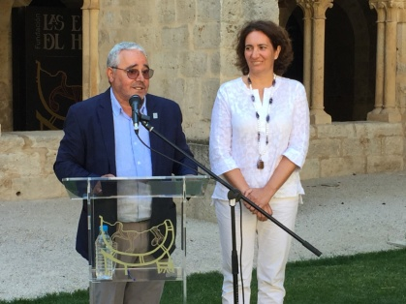El pasado mes de julio de 2016, el Secretario General de la Fundación *Las Edades del Hombre*, **Gonzalo Jiménez** y la Consejera de Cultura y Turismo de la Junta de Castilla y León, **María Josefa García Cirac**, anunciaban en el Monasterio de Santa María de Valbuena el nuevo ciclo expositivo de la Fundación. De esta forma, Cuéllar albergaría la muestra de arte sacro durante el año 2017, Aguilar de Campoo en 2018 y Lerma en 2019.

La localidad segoviana acoge la vigésimo segunda edición de la exposición que nació en 1988 en Valladolid y que se ha erigido como referencia nacional e internacional.

Desde la celebración de 'El Árbol de la Vida' en el año 2003, no había tenido lugar en la provincia de Segovia ninguna otra exposición de *Las Edades del Hombre*. Esta circunstancia además de la riqueza patrimonial, histórica y cultural que posee la villa de Cuéllar convierte a esta localidad, junto con todo su potencial, en el lugar idóneo para acoger un acontecimiento de este tipo.

El simbolismo del Perdón

Durante la restauración de las yeserías mudéjares que adornan los enterramientos existentes en el presbiterio de la Iglesia de San Esteban, en Cuéllar, se descubrieron unas bulas en la tumba perteneciente a Isabel de Zuazo, señora importante de la época, pero sobre todo mujer piadosa y temerosa de Dios.

El referido hallazgo llevó tanto a los párrocos como a las autoridades civiles de Cuéllar -e incluso, a la delegación Diocesana de Patrimonio de Segovia- a proponer el tema de la Reconciliación como elemento guía de esta edición.

Aunque desde la Fundación se barajaron otros temas, finalmente optamos por la sugerencia ofrecida pero con un matiz que para nosotros es importante: poner el acento en la necesidad que el mundo tiene de reconciliación, es decir, ***RECONCILIARE*** en latín (infinitivo presente del verbo reconcilio), en castellano, RECONCILIAR.

A pesar de que en el trasfondo histórico esté el hecho del hallazgo de las bulas (para después de la muerte) en la tumba de Isabel de Zuazo, quien las guardaba cerca de su corazón hasta el momento de ser descubiertas, hecho indicativo del deseo que esta mujer tenía de poner toda su vida, después de la muerte, ante Dios buscando de Él su reconciliación. Lo que definitivamente nos anima a elegir este tema es pensar que podría ser una buena consecuencia al año jubilar de la MISERICORDIA, impulsado por el Papa Francisco, que se termina de cerrar, y de un modo especial queremos representar plásticamente la necesidad que nuestro mundo tiene de reconciliación.

Esta nueva edición quiere ser, por tanto, una presentación de una doble realidad: con por una lado, la mirada positiva (la misericordia de Dios es más grande que nuestro pecado), pero también la realista (no podemos ocultar el mal, la división, el odio existentes).

Además, no queremos quedarnos en una pura visión del pasado. Por eso en el relato que se propone siempre hay una mirada al hoy de la sociedad y la persona humana, en paralelo con la historia sagrada que se representa mediante las obras de arte sacro que se exponen.



El título: 'Reconciliare'

Con la excepción de la edición ‘Teresa de Jesús, maestra de oración’ celebrada en 2015 en las ciudad de Ávila y en la villa de Alba de Tormes en conmemoración del V Centenario del nacimiento de La Santa, el último ciclo expositivo se ha utilizado la lengua latina para dar nombre a sus muestras: *Passio* (Medina del Campo y Medina de Rioseco, 2011), *Monacatus* (Oña, 2012) *Credo* (Arévalo, 2013), *Eucharistia* (Aranda de Duero, 2014) y *AQVA* (Toro 2016)

Siguiendo por esta línea, para Cuéllar 2016 se ha optado por ‘*Reconciliare*’ como título.

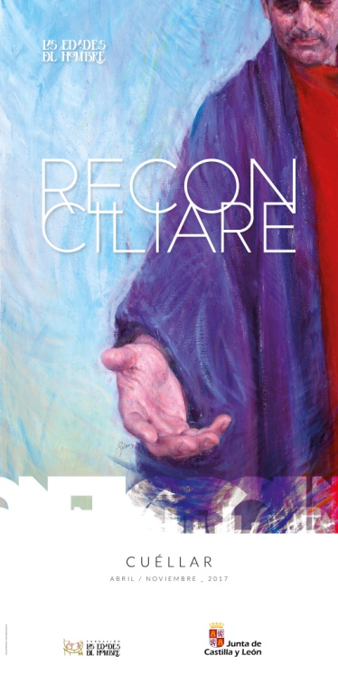El cartel

Posiblemente son los ojos, la sonrisa y las manos los rasgos que más dicen de una persona, los que mejor expresan los sentimientos.

La imagen del cartel, creada por **Eduardo Palacios** y diseñada por **Esther Martín**, es la de un hombre que tiende su mano, una mano abierta que puede hablarnos de ayuda, acogida o reconciliación.

La técnica empleada es la de óleo sobre lienzo.

Una imagen fuerte en colores al tiempo que reconciliadora en formas que se avanzan hacia su imaginario interlocutor como inicio de lo que podrá ser más tarde un abrazo, como el expresado por Rembrandt cuando interpreta la parábola del hijo pródigo.

Detalles del proyecto

**Título:** RECONCILIARE

**Guionista:** José Manuel Sánchez Caro

**Comisario:** Miguel Ángel Barbado. *Delegado Diocesano de Patrimonio en Segovia*

**Subcomisario:** Antonio Franco Tejedor.  *Subdelegado Diocesano de Patrimonio en Segovia*

Sedes de la exposición

Como sedes para la XXII edición de la exposición *de Las Edades del Hombre*, la Fundación ha escogido tres templos emblemáticos de Cuéllar, tanto en lo religioso como en lo histórico y artístico.

* **Iglesia de San Andrés_** Se sitúa extramuros de la ciudad y se tiene conocimiento de que ya estaba construida en 1277. La iglesia se decora con ladrillo y su portada principal se levantó sobre otra anterior románica.
* **Iglesia de San Martín_** Se encuentra junto al castillo y en la actualidad alberga el Centro de Interpretación del Arte Mudéjar. Fue declarada Monumento Artístico Nacional en 1931 y es una de las mejores muestras de la arquitectura de la villa.
* **Iglesia de Esteban_** Situada en el centro de la ciudad, fue declarada en 1931 Monumento Artístico Nacional. En su interior se encuentra la yesería mudéjar y las tumbas en las que han aparecido las mencionadas bulas.

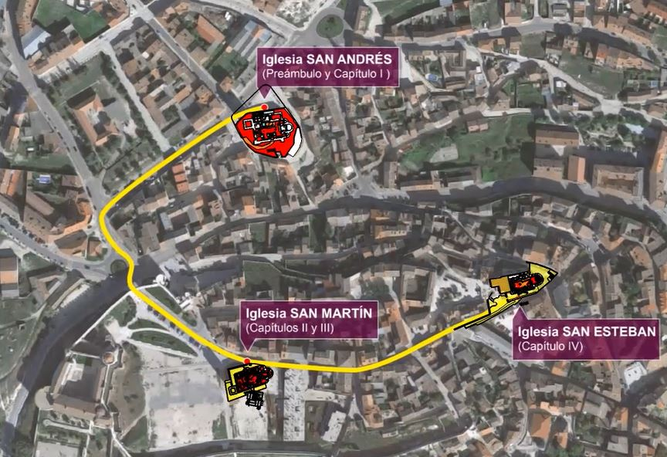

Capítulos de *Reconciliare*

**Preámbulo: *In principio* - Para empezar**

Desde el comienzo, nuestro mundo dividido en pedazos clama por la reconciliación

**Capítulo I: '*Hieri*-Antaño'**

Un Dios reconciliador de los humanos en los tiempos primordiales.

**Capítulo II: '*In figura*-Por ejemplo'**

La historia sagrada de Israel y nuestra historia profana.

**Capítulo III: '*Hodie*-Hoy'**

La reconciliación conseguida por Cristo entre Dios y los hombres sigue vigente hoy.

**Capítulo IV: '*Semper*-Siempre'**

El ministerio de la reconciliación. Dios invita a la reconciliación en la Iglesia.

Las obras de la exposición

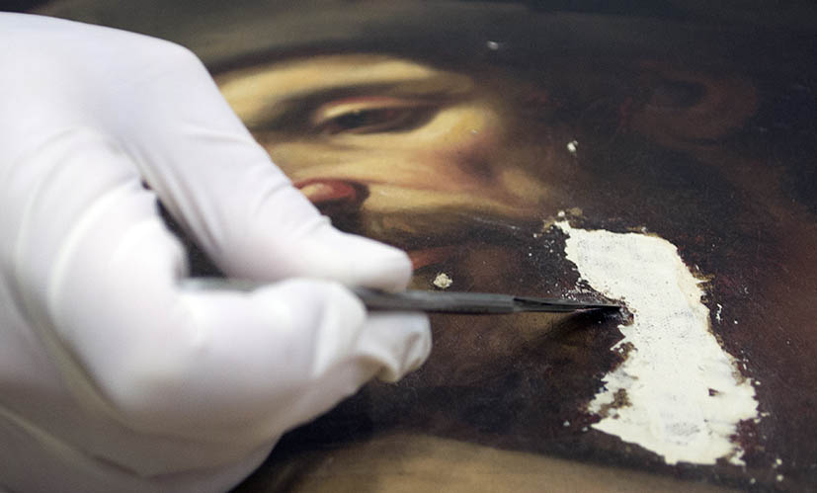Esta muestra de *Las Edades del Hombre* se nutre -como es habitual- de obras cuidadosamente seleccionadas pertenecientes al patrimonio histórico-artístico español, fundamentalmente del castellano y leonés. 'Reconciliare' expondrá alrededor de un centenar de obras propiedad de diócesis, museos, colecciones particulares, galerías e instituciones.

Con el doble objetivo de que luzcan con todo su esplendor para la exposición y de ser recuperadas para su conservación en sus lugares de origen, un alto porcentaje serán intervenidas en los talleres de restauración que la Fundación *Las Edades del Hombre* tiene en su sede del monasterio de Santa María de Valbuena, San Bernardo (Valladolid) y que son referencia para la recuperación del arte en nuestro país.

Programa educativo

Uno de los objetivos importantes de *Las Edades del Hombre* a través de sus exposiciones es la labor de educación y difusión. Por ello, cada año pone en marcha un programa educativo dirigido a la comunidad escolar de primaria y secundaria que lleva por nombre “**Conoce tu patrimonio**”.

A través de una guía didáctica, realizada con el asesoramiento de educadores y pedagogos, se elabora un relato adaptando visual y literariamente el mensaje de la exposición. Estos cuadernos de actividades se pueden obtener en formato físico en la exposición y descargar en formato digital a través de los enlaces de la página web [www.lasedades.es](http://www.lasedades.es)

Los centros escolares son informados previamente de la actividad “Conoce tu patrimonio” y los meses previos a la inauguración, el profesorado recibe el material preparatorio.

Una vez que ‘*Reconciliare*’ abra sus puertas, la fundación destinará semanalmente un horario a la recepción de los alumnos, organizando grupos de un máximo de 20 escolares por cada uno de ellos.

www.lasedades.es

**Departamento de Comunicación_**

Teléfono 653 765 217

comunicacion@lasedades.es

